Requêtez une base de données avec SQL

Découvrez les différents types de données
Pour comprendre les différentes données que nous allons traiter, nous devons analyser, nettoyer ranger le fichier type « .csv » fournis par le gouvernement.

Après avoir fait cela, nous avons créer un dictionnaire des données afin de récolter seulement les informations dont nous avons besoin.
Dans ce dictionnaire, nous avons indiqué :
- Le nom des colonnes
- Le type de données (qui doit obligatoirement être non nulles)
- La taille
- Indiquer si c’est une clé primaire ou une clé secondaire
- Et la description de la colonne
Après cette analyse, voici à quoi ressemble le dictionnaire :
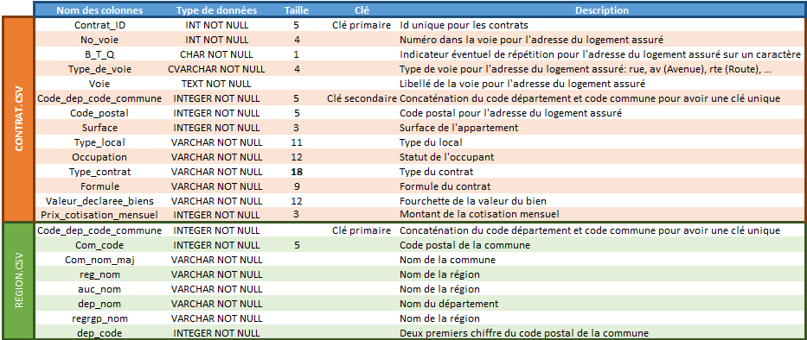

Découvrez la conception du schéma relationnel
Voici le schéma relationnel normalisé avec le logiciel SQL POWER ARCHITECTS :
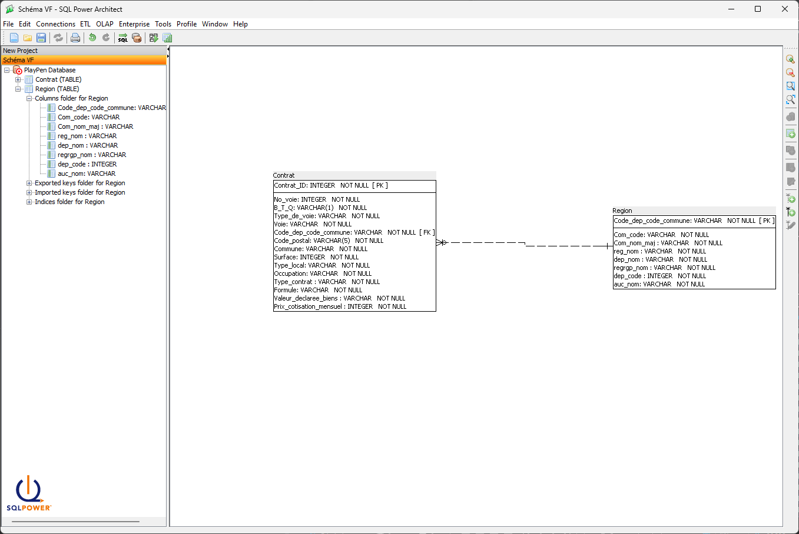

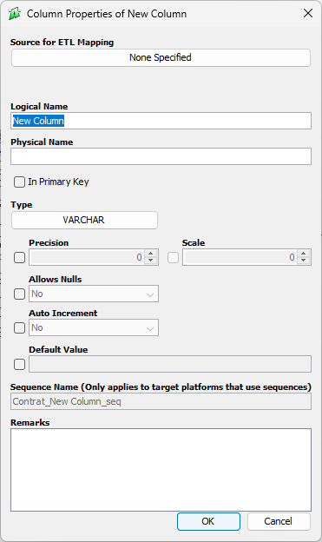

Réalisation du schéma :
- Cliquer sur la table « Contrat »
- Faire un clic droit puis aller dans « New column »
(A partir d’ici, il faut se référencer par rapport au dictionnaire des données remplis au précédent chapitre)
- Dans « Logical name » mettre le nom de l’attribut
- Selectionner le type de donnée
- Et cocher la case « Allows Null » et mettre « No »
- Mettre l’ensemble des attributs présents dans le dictionnaire puis faire la même chose pour la table « Region »

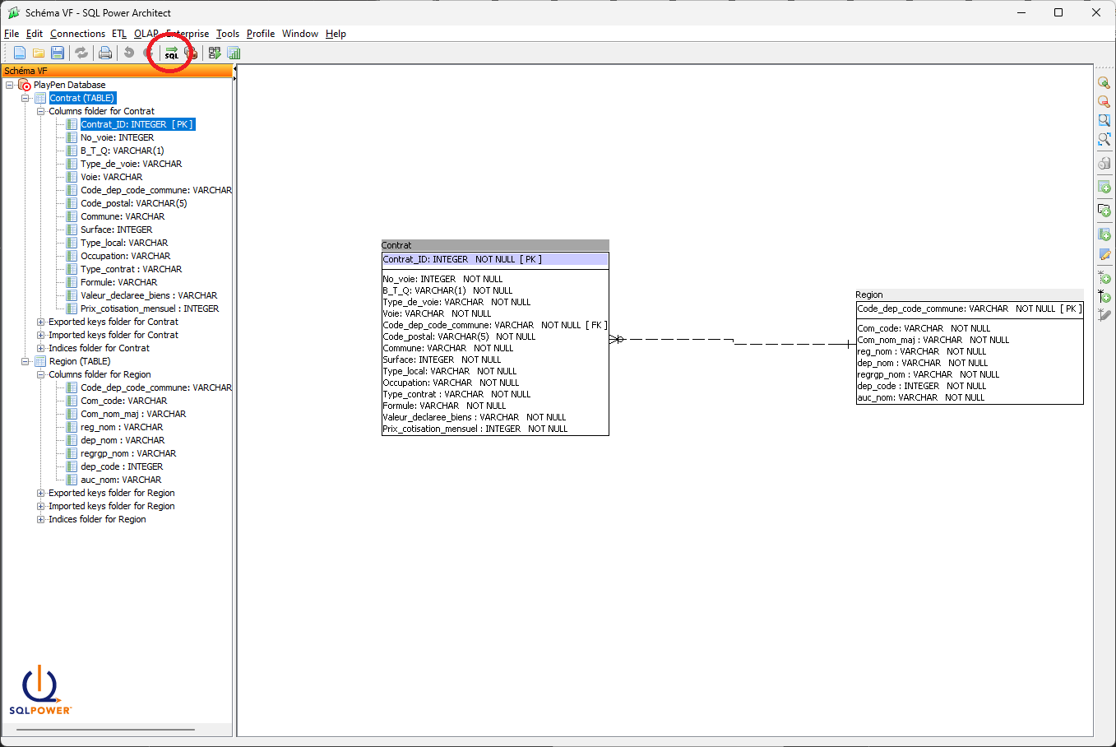

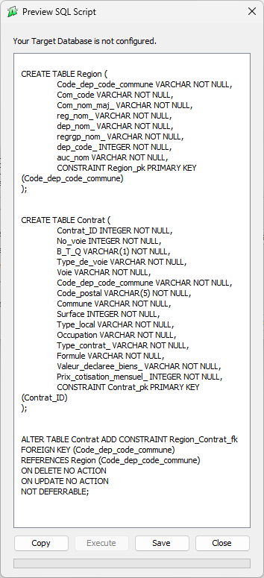

Lorsque tous les attributs sont créés, cliquez dans « Forward Engineer SQL Script », puis une requête SQL se crée automatiquement en fonction des données saisies dans chaque table.

Découvrez la création et le chargement d’une base de données
Dans cette partie, nous allons utiliser le système de gestion de données appelé « SQLite » et nous utiliserons le logiciel « DBeaver » pour écrire nos requêtes.

Nous allons tout d’abord créer les tables « Region » et « Contrat ». Il faut copier la requête SQL généré par SQL Power Architect puis les exécuter. Les tables « Region » et « Contrat » viennent d’être créées.
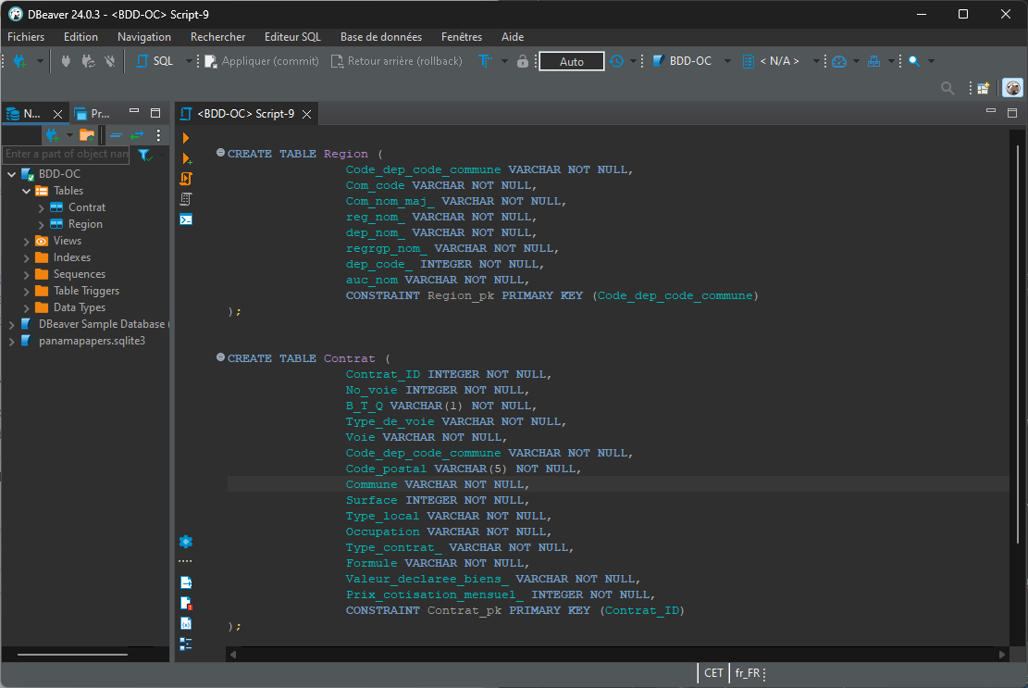

Voici les étapes de mise en place de notre base de données :
- Ouvrir « DBeaver » et aller dans « ajouter une nouvelle connection »
- Rechercher « SQLite », puis cliquer sur « suivant »
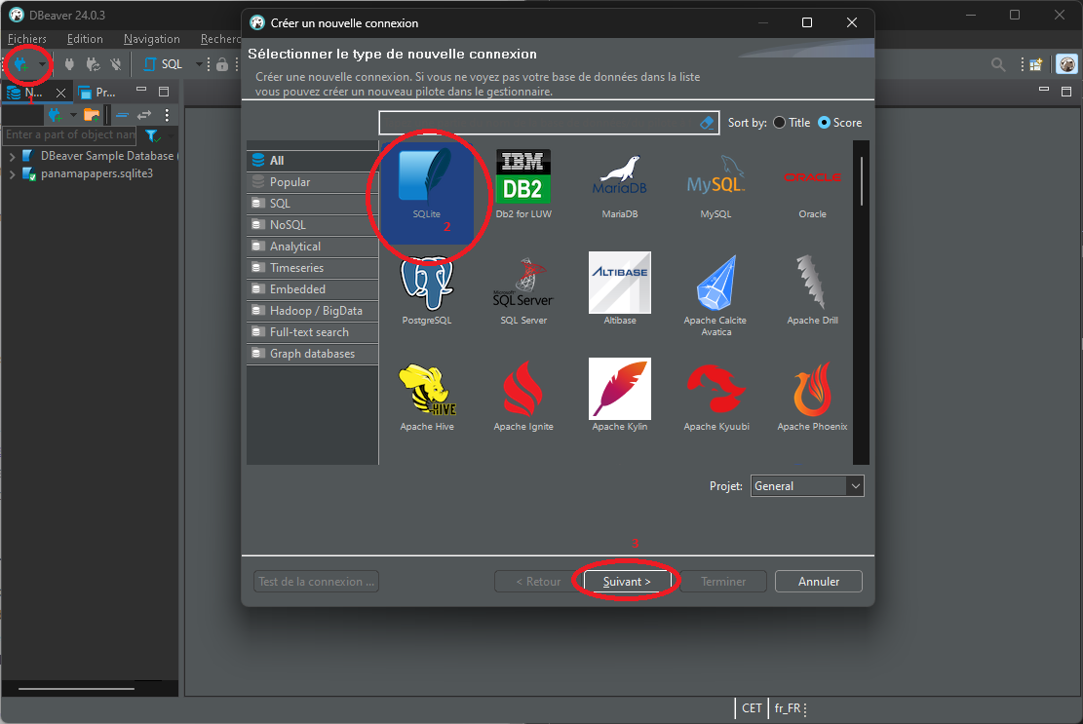
- Cliquer sur « Create » puis « Terminer »
- Faire un clique droit puis « Importer des données »
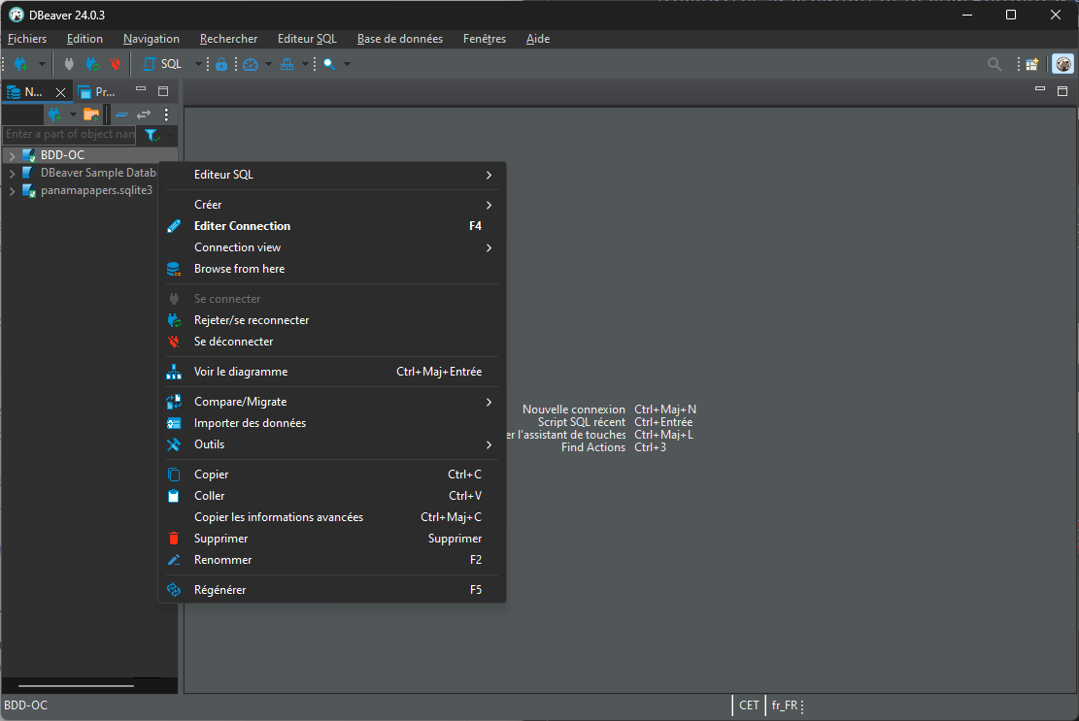
- Selectionner les fichiers « Contrat » et « Région » dans le format .csv. Lors de l’importation, il est important de faire attention au délimiteur de colonnes. Dans notre cas, le délimiteur de colonne est « ; ». Cliquer sur « Suivant ».
- Dans « Table mapping », il faut vérifier si toutes les données que nous allons importer sont bien ceux présentes dans le dictionnaire de données.
- Puis cliquer sur « Commencer »

Voici ce que nous avons pour « Contrat » :
- Colonnes :
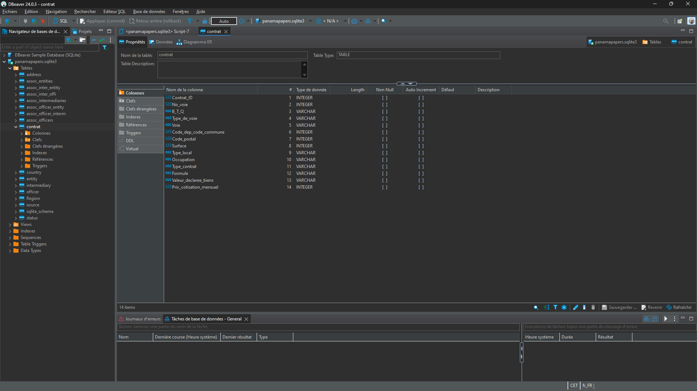
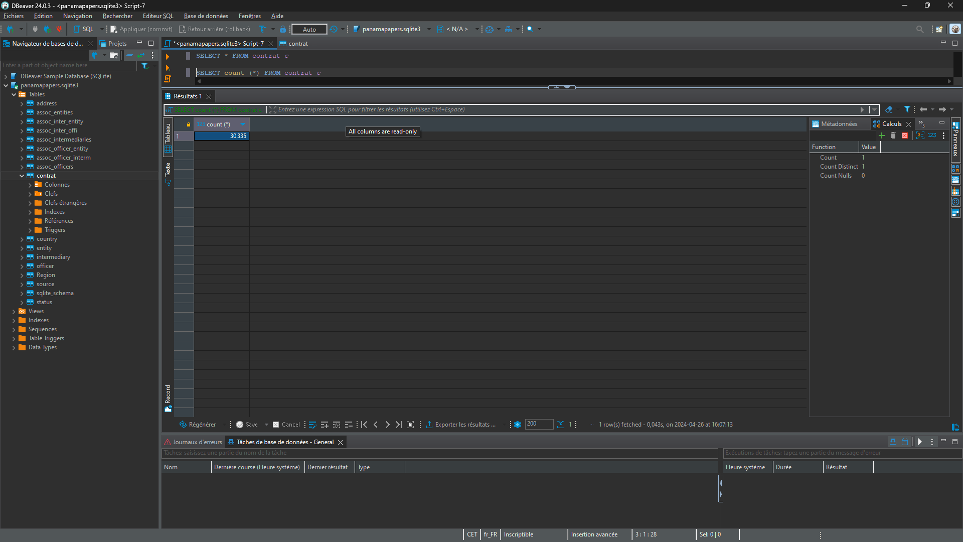
- Nombre de ligne :

- Données de la table
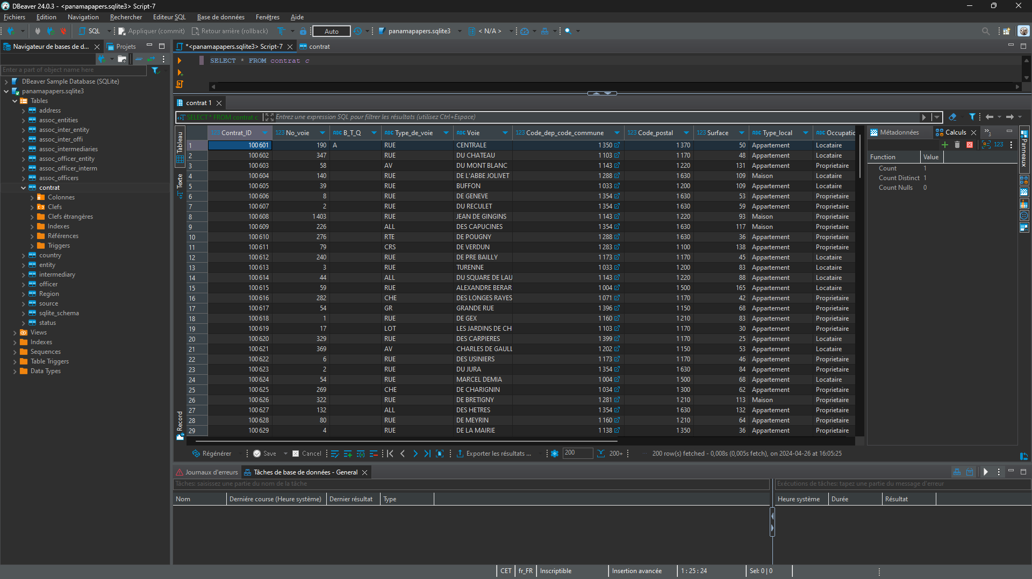
- SQL de la table
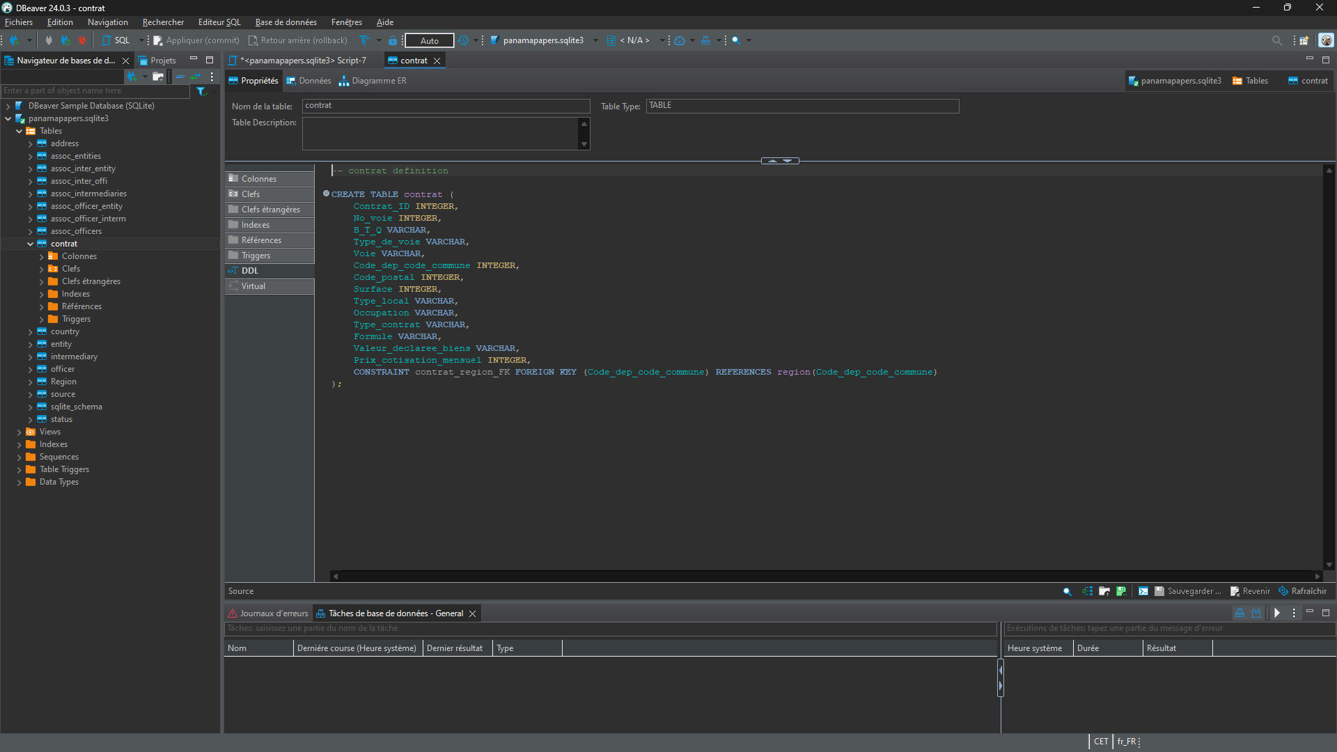

Voici ce que nous avons pour « Region » :
- Colonnes
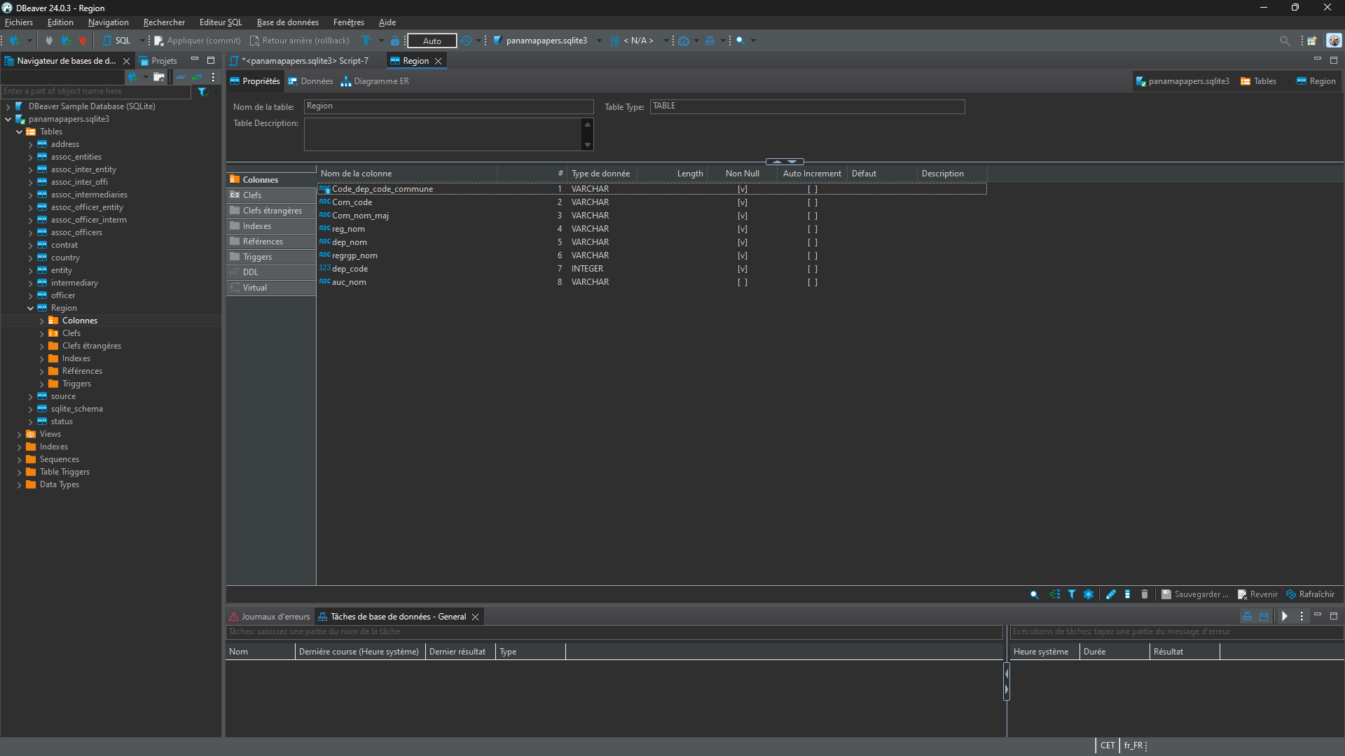
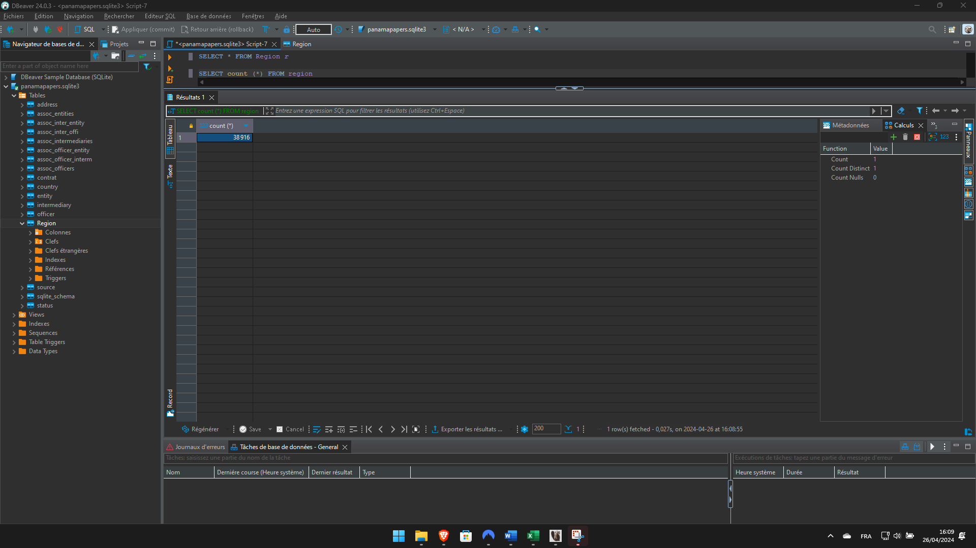
- Nombre de ligne
- Données de la table :
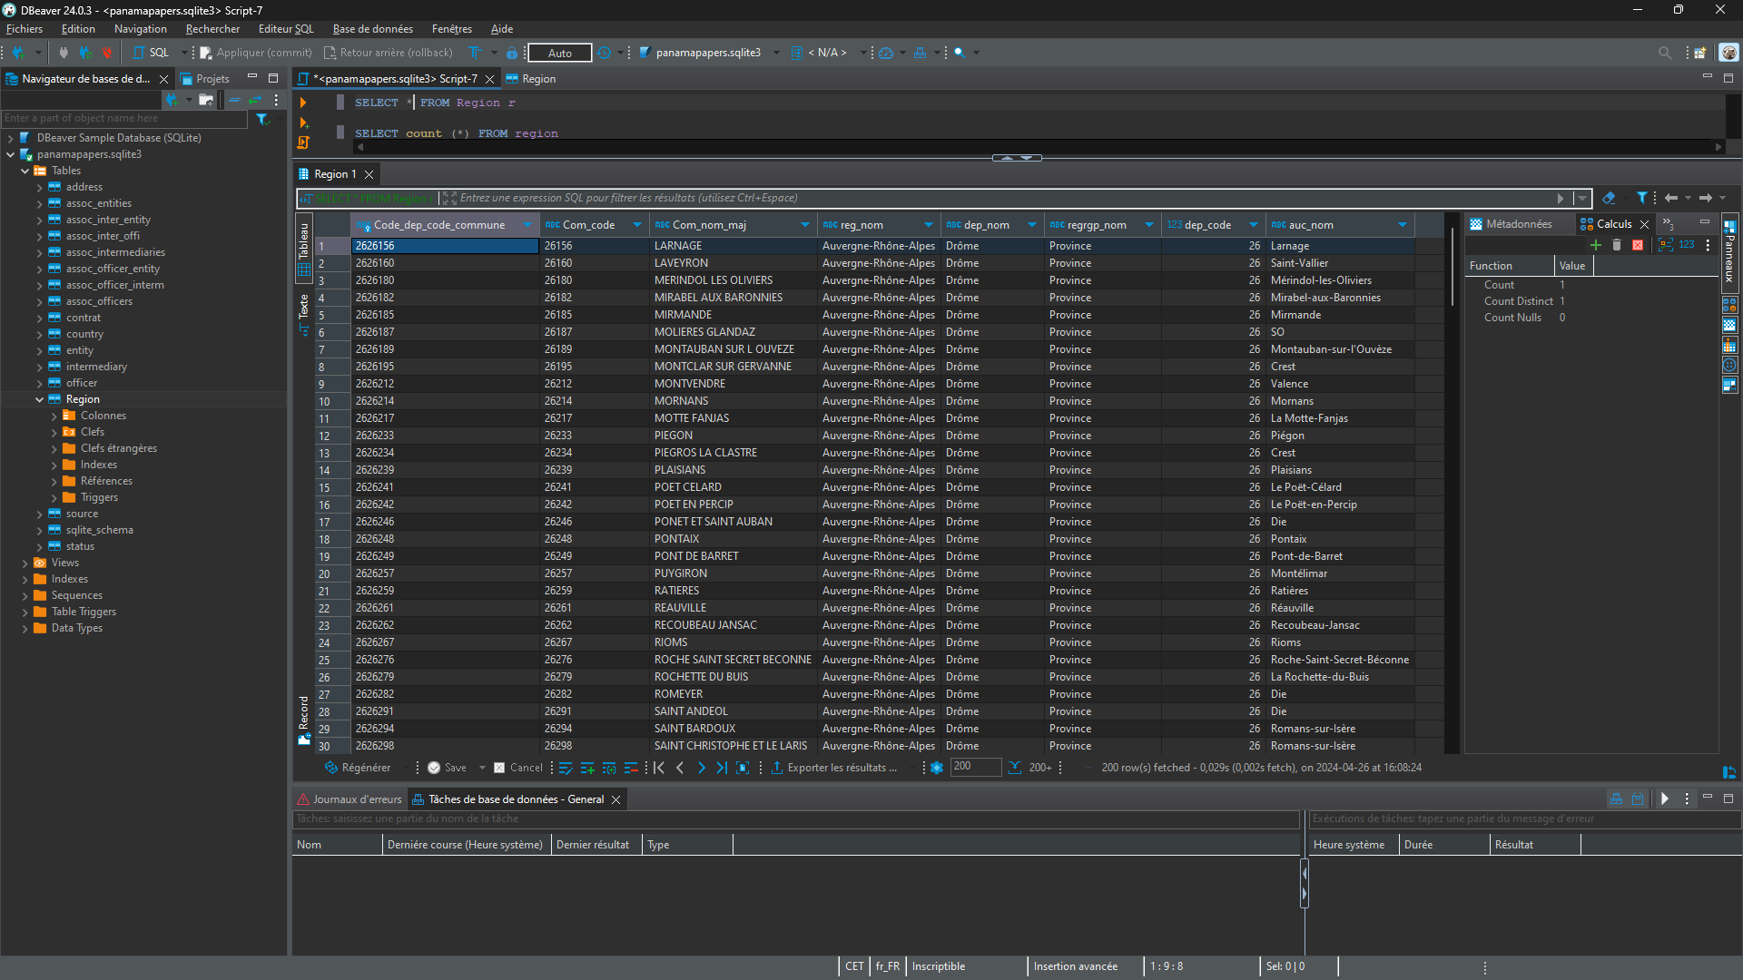
- SQL de la table
